PRESSEMITTEILUNG

**Aenova investiert in Neubau zur Herstellung von hochpotenten Medikamenten am Standort Regensburg**

* **Aenova hat am Standort Regensburg den Grundstein für das neue Gebäude für hochpotente Wirkstoffe gelegt.**
* **In den neuen Produktionsräumen werden hochpotente Arzneimittel u.a. gegen Krebs produziert.**
* **Mit einer Investition von rund 10 Mio Euro kann Aenova damit die Produktionskapazitäten für den gestiegenen Marktbedarf deutlich erhöhen.**

Regensburg, 08. April 2022 – Zytotoxika und Zytostatika haben auf dem weltweiten Pharma-Markt eine weiterhin erhöhte Nachfrage. Um diesem steigenden Bedarf gerecht zu werden, errichtet Aenova, weltweit führender Entwicklungsdienstleister und Auftragshersteller für die Pharma- und Gesundheitsindustrie, am Standort Regensburg einen Neubau. Mit der Investition von rund 10 Mio € kann die Herstellung im Bereich hochpotente Wirkstoffe und speziell von Krebs-Medikamenten deutlich ausgeweitet werden. Die Bodenplatte für das neue Gebäude wurde im März 2022 gegossen.

Der Aenova-Standort Regensburg entwickelt und produziert seit den 1950er Jahren auf dem ehemaligen von Heyden-Gelände Tabletten und Kapseln mit hochpotenten Wirkstoffen wie z.B. Methotrexat, Hydroxycarbamid, Azathioprin, Imatinib. Im neuen viergeschossigen Gebäude mit einer Gesamtgebäudefläche von über 4.000 m² werden neben Bulk-Produktion und -Verpackung von hochpotenten Arzneimitteln auch die zugehörenden Labore, die Entwicklung, Lager und Sozialräume untergebracht sein. Dies bedeutet nicht nur eine deutliche Erweiterung der Produktionsfläche und der sog. Weißen Bereiche von Entwicklung und Labor auf über 300 qm am Standort Regensburg. Die Herstellungskapazitäten können damit nach der geplanten Inbetriebnahme Anfang des Jahres 2023 in den Volumina um deutlich mehr als 1 Milliarde Tabletten und Kapseln erhöht werden. Ein ganzes Stockwerk ist zudem reserviert für flexible Kundenanfragen für die Produktion "on demand", so dass Bestands- wie Neu-Kunden individuell passend zu ihren Anfragen unterstützt werden können.

"Mit diesem Ausbau erreichen wir unser Ziel, den Standort Regensburg als "Competence Center HPAPI & Oncology Products" innerhalb der Aenova Group zu stärken, in großen Schritten", erläutert *Oliver Schmied*, Geschäftsführer am Aenova-Standort in Regensburg. "Wir können damit ja nicht nur Marktbedarfe und Kundenanfragen besser bedienen, sondern vor allem zuverlässig die lebensnotwendigen Medikamente für krebskranke Patientinnen und Patienten weltweit zur Verfügung stellen."

"Innerhalb der Gesamtinvestitionen der Aenova Group ist der Neubau für hochpotente Wirkstoffe in Regensburg ein wesentlicher strategischer Baustein. Gemäß unserem Motto "Excellence beyond Manufacturing" wollen wir für unsere Kunden ein verlässlicher und agiler Partner in wesentlichen Marktsegmenten sein", kommentiert *Jan Kengelbach*, CEO der Aenova Group.

Der Neubau soll im Sommer 2022 fertiggestellt sein und im Herbst 2022 bezogen werden. Es folgt dann die Einrichtung der Labore und des neuen "on-demand" GMP-Bereiches. Zusätzliche Kundenaufträge können ab 2023 produziert werden.

**Bildmaterial**

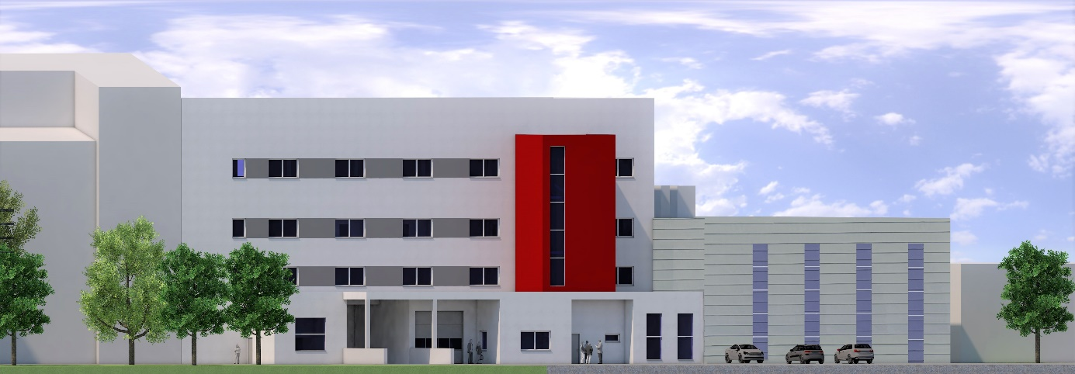

BU: Ansicht des neuen Gebäudes am Aenova-Standort in Regensburg für die Produktion hochpotenter Arzneimittel (Skizze: Immo GmbH)

**Über die Aenova Group**

Die Aenova Group ist ein weltweit führender Auftragshersteller und Entwicklungsdienstleister für die Pharma- und Healthcare-Industrie. Als One-Stop-Shop entwickelt, produziert und ver­packt Aenova alle gängigen Darreichungsformen, Produktgruppen und Wirkstoffklassen von Arzneimitteln bis Nahrungsergänzungsmitteln für die Gesundheit von Mensch und Tier: fest, halbfest und flüssig, steril und unsteril, hoch- und niedrigdosiert, OEB 1 bis 5 (Occupational Exposure Band). Rund 4.200 Mitarbeitende an 16 Standorten in Europa und den USA tragen zum Erfolg der Aenova bei. Weitere Informationen unter [www.aenova-group.com](http://www.aenova-group.com).

**Presse-Kontakt**

Dr. Susanne Knabe  
Head of Corporate Communication & PR

Aenova Holding GmbH

Berger Straße 8 - 10

D-82319 Starnberg

Mobil: +49 170 22 368 42

E-Mail: [susanne.knabe@aenova-group.com](mailto:susanne.knabe@aenova-group.com)